Приказ
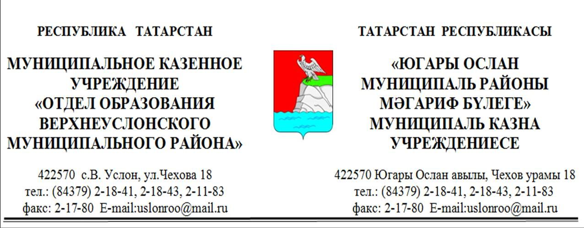
№ 818 -О от 02.11.2016г.

“О проведении фестиваля Всероссийского
физкультурно-спортивного комплекса “Готов к труду и обороне”

На внедрении ВФСК “Готов к труду и обороне” и плана МКУ “Отдел образования”

Приказываю:

- Провести фестиваль Всероссийского физкультурно-спортивного комплекса “Готов к труду и обороне” среди учащихся 11 классов общеобразовательных учреждений 10 ноября 2016 года в ФОК “Чемпион” с. Верхний Услон. Начало фестиваля в 9.00.
- Директорам общеобразовательных учреждений обеспечить явку учащихся 11 классов.
- При себе иметь медицинское заключение по допуску к выполнению нормативов Всероссийского физкультурно-спортивного комплекса “Готов к труду и обороне” в соответствии с приказом Министерства здравоохранения Республики Татарстан к выполнению Всероссийского физкультурно-спортивного комплекса “Готов к труду и обороне”.
- Судьями по выполнению норм ВФСК “Готов к труду и обороне” назначить Аббазову Р.Р., учителя МБОУ “Шеланговская СОШ”, Кузьмину Н.Б., учителя МБОУ “Верхнеуслонская гимназия”, Тимиряева Е.П., учителя МБОУ “Макуловская СОШ”, Ильига П.Г., учителя МБОУ “Верхнеуслонская СОШ”, Талалову Н.М., учителя МБОУ “Коргузинская СОШ” ”.
- Контроль за исполнением приказа возложить на методиста МКУ “Отдел образования” Еремееву А.В. и руководителей общеобразовательных учреждений.

И.о.начальника МКУ “Отдел образования
Верхнеуслонского муниципального района РТ” Ф.И.Мусина

